

**Keila Yesmin Hernández Rodríguez**



**Dr. Sergio Jiménez Ruiz**

**Reportes de lectura**

**Antropología Médica**

**Primero**

**“A”**

Comitán de Domínguez Chiapas a 17 de Marzo 2023.

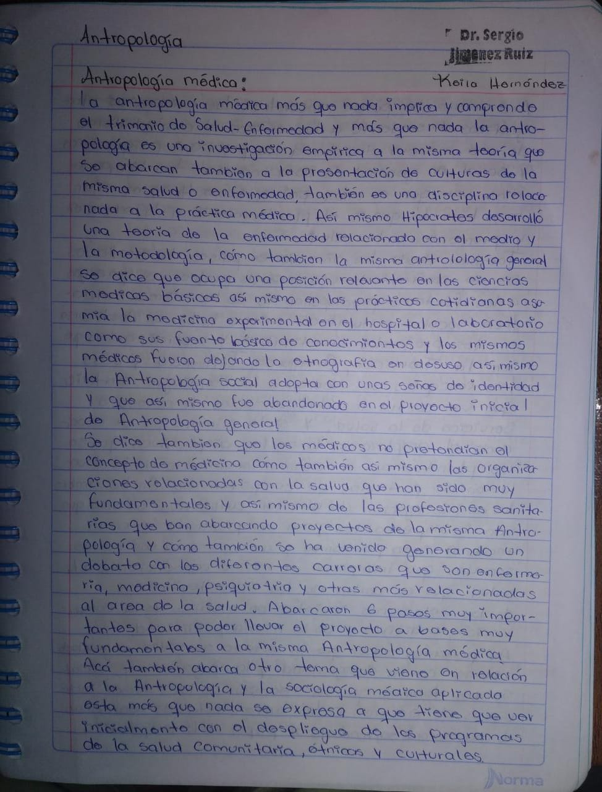

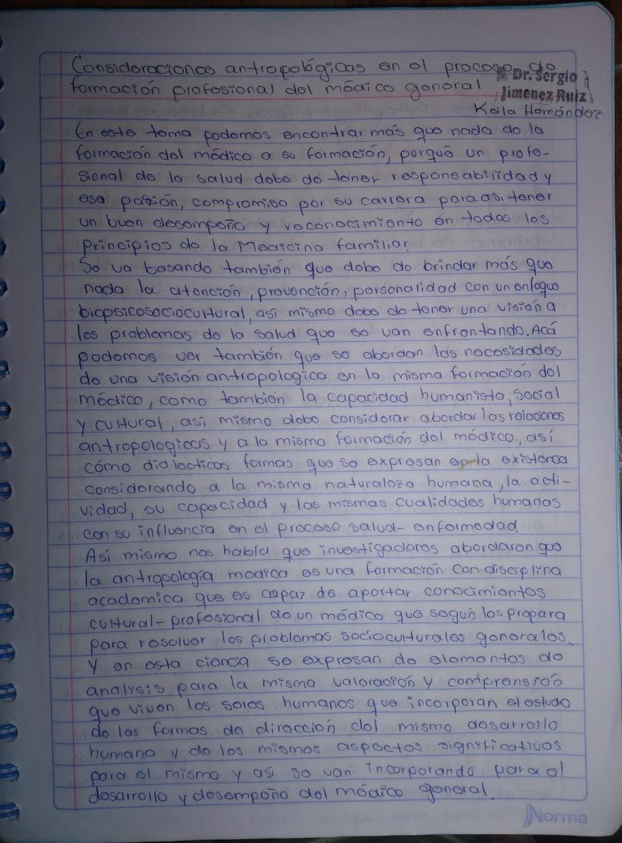

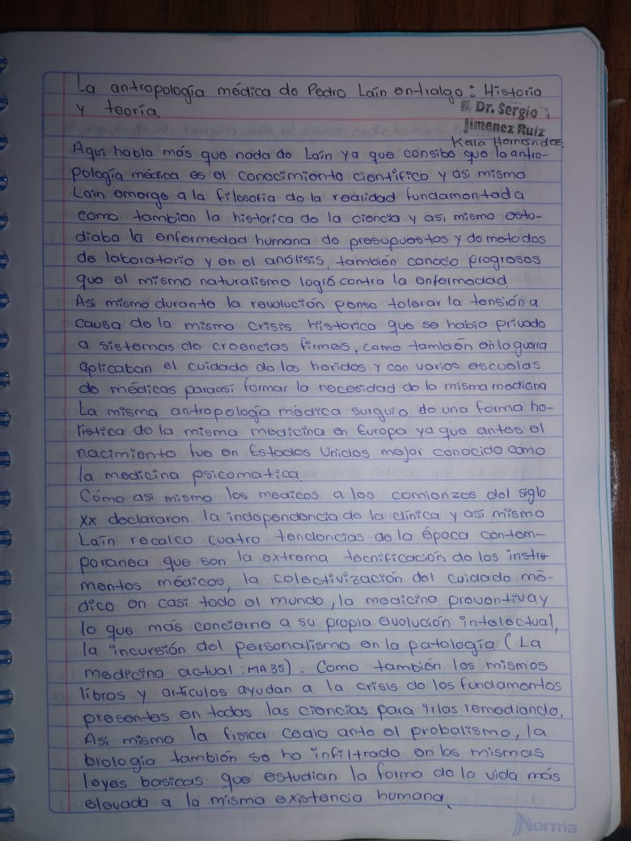

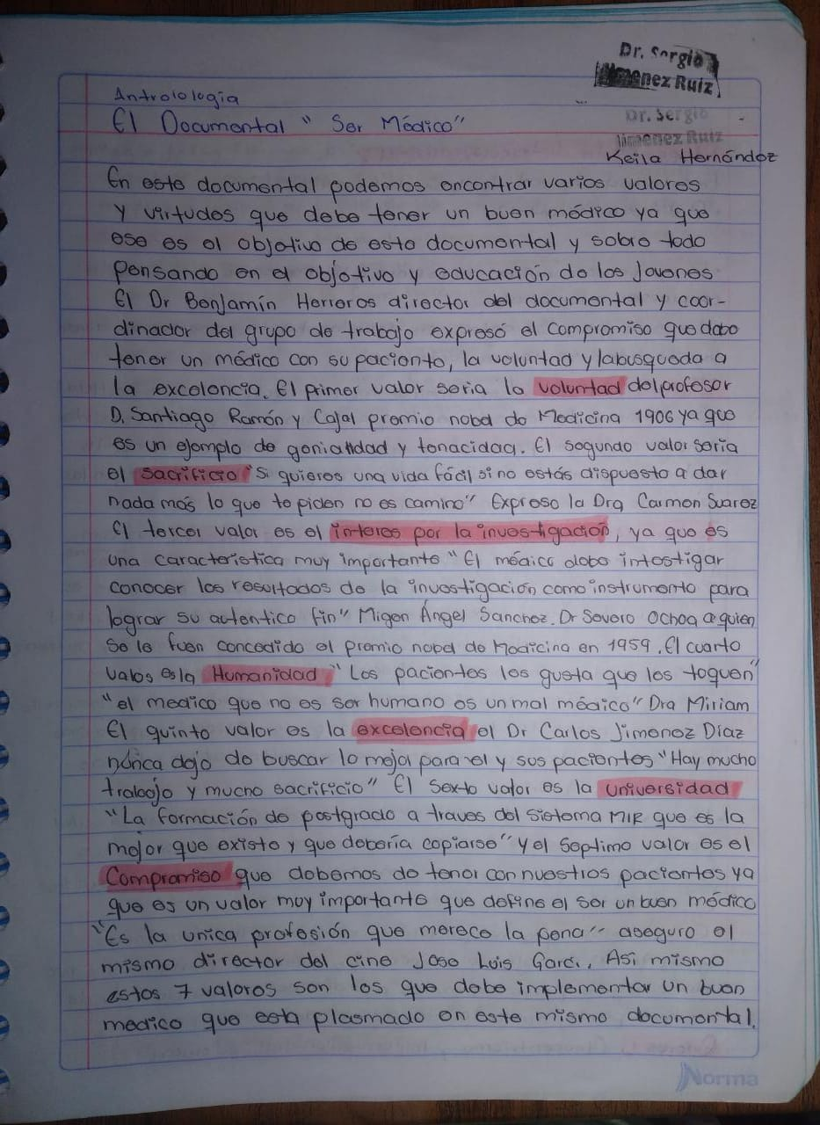

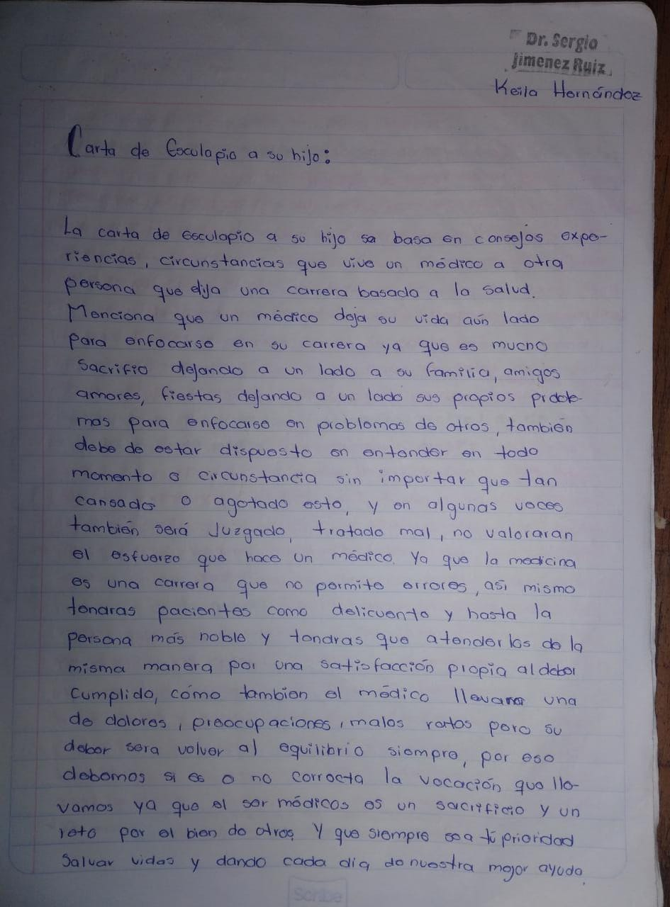

Referencia bibliográfica

Antropología médica:

Universitat Rovira I Virgili. Breve introducción a la Antropología médica Medical. Anthropology Research.

Consideraciones antropológicas en el proceso de formación profesional del médico general:

Facultad de ciencias Médicas N°2

Solano Ruiz JL Bioculturalidad y homo demons. Dos jalones de la antropológica completa gaceta de Antropología 1996 (citado 10 de septiembre 2012)

La Antropología médica de Pedro Laín entralgo: historia y teoría:

Albarracin Agustín Retratu de Pedro Laín Entralgo. Barcelona: círculo de los lectores 1988. Gracia Guillen Diego "aproximación histórica de la Antropología médica" Aspleplo 24 (1972)

El documental "Ser médico":

Https://Youtu.be/IhLGTLrwKZI

La carta de Esculapio a su hijo: